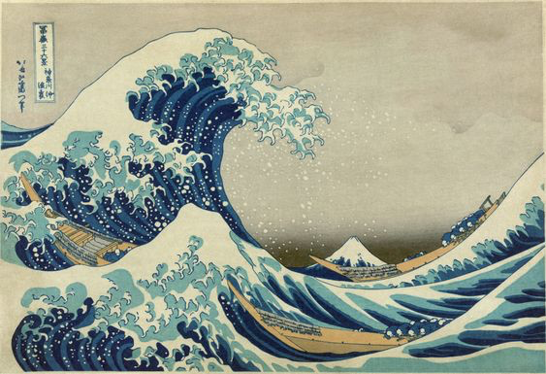
Dit oude Chinese schilderij, genaamd 'De golf van Kanagawa', laat de kracht en vorm van water zien. De roeiers op de drie boten weten hoe ze met de golven moeten omgaan. Ze begrijpen de vorm ervan, passen zich aan aan de krachten van de golven en zullen de heilige berg bereiken. Bron: teacherspayteachers.com.

- Water met Geheugen en Vitaliteit

Water is essentieel voor alle levensprocessen. De landbouwsector is de grootste gebruiker van zoet water. Duizenden boeren over de hele wereld 'vitaliseren' hun water. Maar slechts weinig mensen kunnen je vertellen wat dit betekent.

Water is niet alleen nat. Het lost mineralen op en voert ze mee met haar beweging. Watermoleculen leveren de eerste elektronen voor fotosynthese en al tijdens deze fundamentele actie nemen die elektronen de energie van licht op. Watermoleculen zijn bipolair en zo ordenen ze zichzelf in clusters. Hoe beter we water begrijpen, hoe beter we het kunnen inzetten voor het telen van voedsel. Water is gevoelig. Omdat zoveel water verslechterd is door menselijke activiteiten, is het belangrijk om het te kunnen 'herstellen' en weer op orde te brengen. Daarom verken ik wat 'vitaliseren' van water betekent en welke energetische en informatieve eigenschappen water dan vertoont.

Water is behoorlijk abnormaal
Water verschilt op minstens 69 manieren van het normale fysieke gedrag van materie. Ik zal er maar vier noemen.
- De hoogste dichtheid ligt 4 graden boven het vriespunt, waardoor ijs op water drijft in plaats van dat de vloeibare fase bovenop de gestolde fase ligt. Daarom kunnen we op bevroren water schaatsen zonder door een laagje vloeibaar water te hoeven worstelen. Dit is een abnormaliteit in de natuurkunde, hoewel we het voor water heel normaal vinden. Van andere stoffen is de vaste fase zwaarder dan de vloeibare fase en zou de gestolde toestand onder de vloeibare liggen.
- Water heeft een relatief hoge soortelijke warmte die bijvoorbeeld 3 keer zo hoog is als die van alcohol. De soortelijke warmte vertelt ons hoeveel energie nodig is om de temperatuur van 1 kg water met 1 graad Celsius te verhogen. Bij 37 graden (precies de temperatuur van ons lichaam) is de soortelijke warmte het laagst. Dit heeft tot gevolg dat water bij lichaamstemperatuur het meest gevoelig is voor temperatuurvariaties. Dat is bijvoorbeeld handig als we koorts hebben. Dat signaal van ziekte zouden we veel later merken als de soortelijke warmte van water veel hoger zou zijn.
- Het kookpunt van water is 100 graden Celsius. Dit is veel hoger dan je zou verwachten op basis van zijn plaats in het periodiek systeem van elementen. Het betekent dat de watermoleculen relatief sterk aan elkaar blijven hechten, ofwel onderling bindingen aangaan. Denk aan de vorming van clusters.
- Water is de enige stof die tegelijkertijd in 3 aggregatietoestanden voorkomt (vast, vloeibaar en gas) en recent is zelfs een vierde fase ontdekt.

Water heeft 'geheugen'

Elektromagnetisch geordend water veroorzaakt veranderingen in de werking van rattenhersenen. Een magneet kan watermoleculen heroriënteren. Watermoleculen gedragen zich namelijk als kleine dipolen. Elk watermolecuul heeft twee positieve ladingen van de twee waterstofatomen (wit in de figuur hieronder) en een dubbele negatieve lading van het zuurstofatoom (rood hieronder) dat de bindende elektronen van de waterstofatomen naar zich toe trekt. Door de hoek tussen de H-O-H verbinding is er dus binnen het elektrisch neutrale molecuul een relatief negatieve lading aan de zuurstofkant en een relatief positieve lading aan de waterstofkant. Deze polariteit van water verklaart de gevoeligheid voor elektromagnetische velden of elektromagnetische frequenties. Door deze polariteit worden watermoleculen gemakkelijk tot elkaar aangetrokken en clusteren ze zich tot formaties van vijftig tot vierhonderd moleculen. Zulke clusters hebben ruimtelijke vormen en een cluster water kan deze vormen een tijdje behouden. Op deze manier draagt water informatie, met andere woorden, op een bepaalde manier heeft het 'geheugen'.

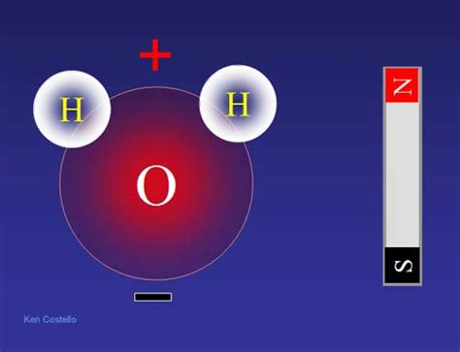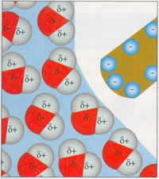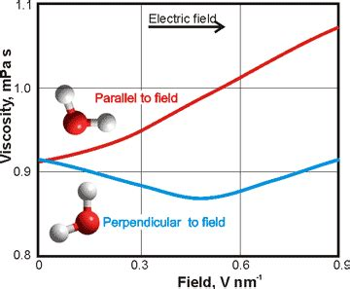
Links: de polariteit van een watermolecuul H₂O (zuurstof in rood en waterstof in wit). In het middelste plaatje zie je de ordening van watermoleculen onder invloed van een magneetstaaf (linksboven groen). De negatieve pool van de magneetstaaf trekt de positieve polen van watermoleculen aan. Bovendien – zie de grafiek rechts - wordt de viscositeit van water beïnvloed door de elektrische velden eromheen. Bronnen: www.chemistryland.com, www.planethorizontechnologies.com en www.isbu.ac.uk.

Deze elektromagnetische aspecten van watermoleculen hebben fundamentele gevolgen. Pollack (2007) benadrukt dat water een vierde fase heeft. Het verkeert dan in een enigszins gel-achtige structuur. Gebieden waar water zich in zijn vierde fase bevindt, worden ook wel Coherente Domeinen genoemd. En die domeinen blijken van groot belang in de biologie.

  - Coherente Domeinen in water

Het meeste water dat we gebruiken is ongestructureerd en niet-coherent, je kunt het bulkwater noemen. Het heeft dan geen optimale werking in biologische processen. Het goede nieuws is dat water zich op nano-niveau kan ordenen in Coherente Domeinen of – door invloed van buitenaf - coherent gemaakt kan worden. En sterker geordend water versterkt levensprocessen en wordt daarom ‘vitaal’ genoemd. Water is niet zomaar passieve materie, dat alleen van de omstandigheden afhangt, het is actief, in staat tot zelfordening. Zo kan waterdamp zich verdichten tot wolken, of wolken genereren tornado's. Wervelingen verschijnen spontaan in stromend water o.a. door verschuivende elektrische lading.

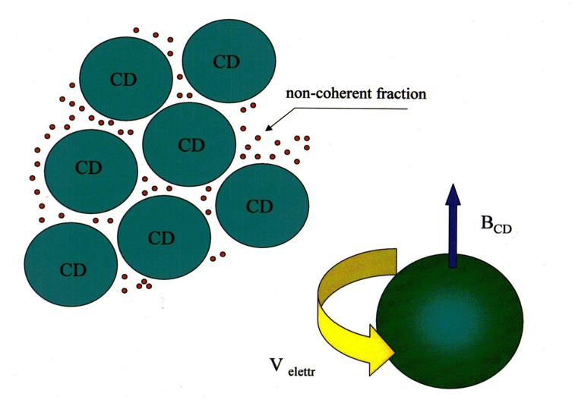

electrical

e⁻
Afbeelding van Coherente Domeinen van water (CD). Ze hebben een diameter van ongeveer 100 nm. Elk CD is magnetisch gevoelig. Bron: Voikov, gebaseerd op G. Preparata, E. Del Giudice, G. Vitiello, 1988-2014.

Levende systemen zijn gevoelig voor elektromagnetische invloeden

Coherente Domeinen worden gevormd in allerlei kleine aderen, vaatjes en buisjes. Je vindt ze in het floëem en xyleem van planten of in aderen en slagaders van dieren. Water, sappen, lymfe of bloed stromen altijd door vaten of aderen en raken aan de binnenwand van zulke buisjes. De oorzaak van deze ordening schuilt in de verschillende dichtheid van het vaatmateriaal en het water. Als water dicht bij de vaatwand komt, dan organiseert het zich in een zogenaamde 'organized zone' (Exclusion Zone EZ). In dergelijke situaties is water coherenter, het is dan sterk geordend, het bevindt zich in zijn vierde fase, gedraagt zich als een vloeibare kristal (gelei-achtig maar dan met interne orde). Je kunt je zo voorstellen dat watermoleculen zich in die staat gemakkelijk verbinden in lange ketens van dezelfde aard. En de moleculen nemen eenzelfde richting aan. Dat heet dan een Coherent Domein. De afbeelding hieronder vertegenwoordigt de linkerhelft van een ader. De wand van de ader (links) is lichtbruin, met afwisselend positieve en negatieve elektrische lading. Het water onmiddellijk naast de ader ordent zich magnetisch en zo ontstaat de Organized Zone EZ. In het midden van de ader vind je het ongeordende bulkwater (dat is dus de rechterkant van deze tekening).

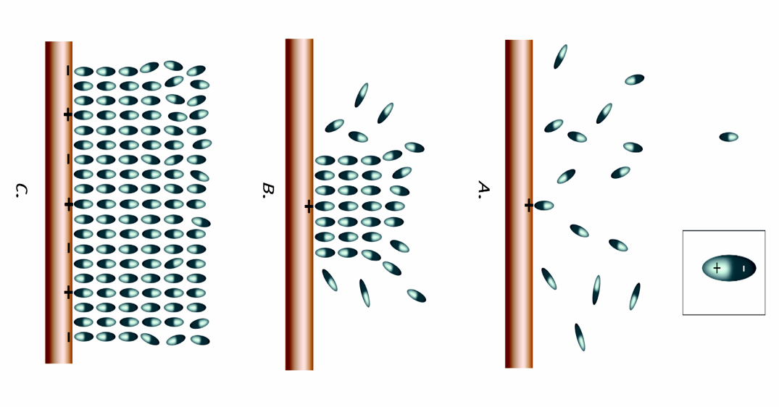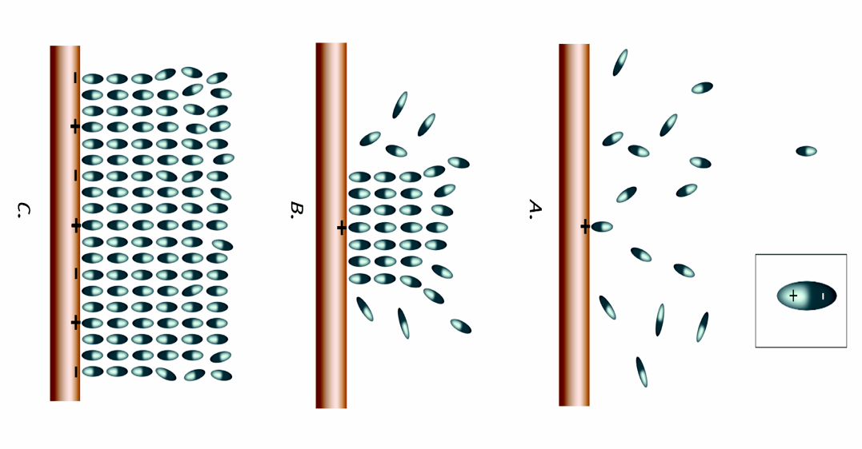 Water georganiseerd in een Exclusion Zone (EZ), op nanometers van het andere materiaal van de ader (dat is de bruine rand aan de linkerkant met zijn afwisselend positieve en negatieve ladingen). Slide van Voiko, pers.comm. (2017), gebaseerd op: Gilbert Ling, Gerald Pollack, Emilio Del Giudice.
EZ-water (organized) Bulk (chaotic)

En nu komt de relevantie hiervan. Deze toestand van water-in-interface-met-andere-stoffen is de gebruikelijke situatie van water in planten en dieren. Immers in alle leven vind je vaatbundels zoals floëem, bloedvaten, lymfevaten e.d. Dus de gevolgen van Organized Zones in water zijn relevant voor het leven en de magnetische gevoeligheid van planten en dieren. Een Organized Zone is rijk aan geordende negatieve lading, terwijl het bulkwater rijk is aan protonen en een positieve lading opbouwt. Dit resulteert in een elektrische spanning tussen de aderwand en de watervloeistof die het omvat, tot wel 150 millivolt spanning. Bovendien kan water in dit Coherente Domein elektronen doneren, een feit dat kan worden gemeten. Dit proces toont opnieuw aan hoe levende stof met water gevoelig is voor elektrische en magnetische variaties.

Pollack zelf verbeeldde de Exclusion Zone van water in het volgende plaatje:
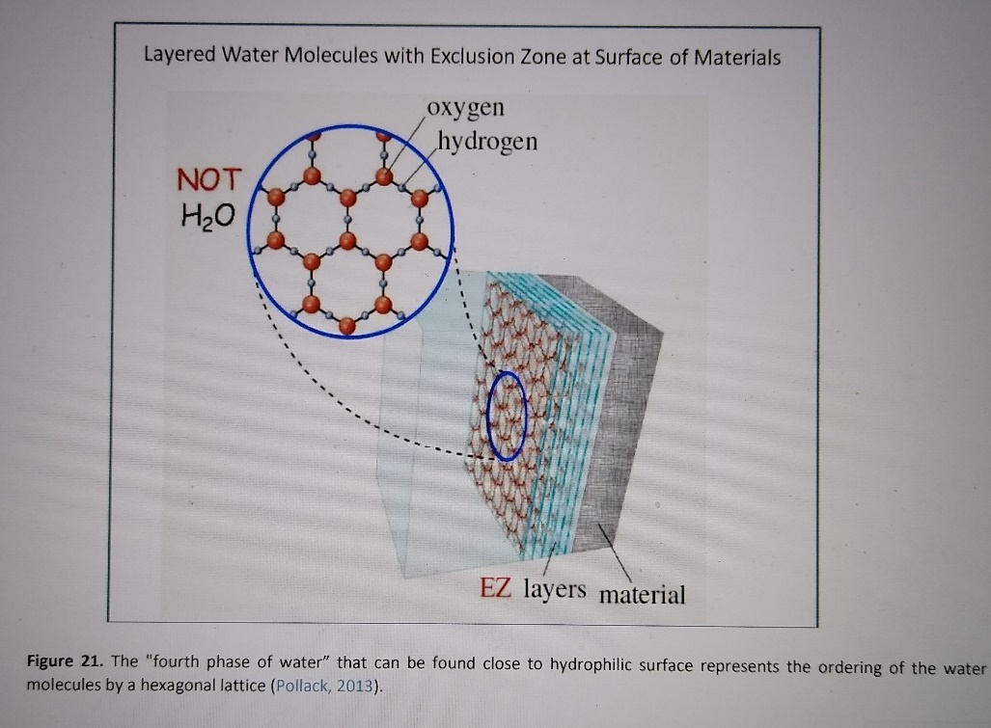 In deze tekening van Pollack vind je de wand van het bloedvat aan de rechterzijde (material). Het maakt duidelijk dat deze geordende lagen van duizenden watermoleculen zich niet gedragen als losse watermoleculen, ze vertonen een netvormige samenhang die lijkt op honingraten in een bijenkorf. Coherent water in de Organized Zone EZ gedraagt zich dus niet als gewoon een serie ongeordende watermoleculen, zoals Pollack benadrukt met NOT H2O. Bron: Pollack, 2013.

Incoherent water kan wijzen op activiteit van kanker

Wat geldt voor water blijkt ook te gelden voor vloeistoffen die water bevatten. De onsamenhangende en chaotische structuur van bloed kan een indicator zijn voor kanker. De dia hieronder illustreert hoe dit verband houdt met de dikte van de Organized Zone, met het Coherente Domein. Verschillen in beelden van magnetische resonantie (MRI) blijken gecorreleerd te zijn met de dikte van het Coherente Domein in bloedvaten. Wanneer een ziekte actief is in het lichaam, wordt het bloed minder coherent, wordt het coherente domein smaller, waardoor de verdeling van elektrische ladingen verandert, wat op zijn beurt een ander beeld geeft in de MRI-scan van het weefsel. Dat weefsel kan zijn energie niet goed vast houden. Dat verlies is trouwens ook meetbaar met het gedrag van biofotonen.
Opsporen van tumor door magnetische resonantie. Boven hoog-coherent water (het werkt ook zo met bloed). Beneden de weinig geordende en zeer chaotische vloeistof. Dat is een indicatie voor bijvoorbeeld kanker. Bron: prof. Voikov, pers.comm. (2017).

Waarschijnlijk komt deze verminderde coherentie ook voor bij stress en andere ziekten bij planten of dieren. Dit feit stelt ons in staat om ziektes op te sporen met elektrische en magnetische apparatuur.

Vitaal water, een voorlopige definitie

Energie zonder informatie is doelloos. Informatie zonder energie is machteloos. Samen zorgen energie en informatie voor het bestaan van geïnformeerd levend materiaal. Zie het vorige hoofdstuk. Dit is ook het standpunt van Voikov. Dat inzicht brengt ons dichter bij een praktische – nog voorlopige - definitie van gevitaliseerd water.

In gevitaliseerd water zijn Coherente Domeinen versterkt en daardoor is de interne samenhang van energie en informatie verbeterd. Dit water is gevoeliger voor magnetische invloeden. Dit gevitaliseerde water brengt die interne ordening over aan een plant of een dier en draagt zo bij aan de gezondheid van planten en dieren. Die zijn namelijk evengoed gebaat bij een hogere graad van interne ordening.

Begrijpen we bewustzijn door water te begrijpen?

Voikov maakt nog een grote denksprong als hij spreekt over het belang van coherent water. In zijn presentatie betoogt hij ook dat water belangrijk is bij 'Ontwaking van het Bewustzijn'. Zijn stelling luidt dat verschillende bewustzijnstoestanden overeenkomen met verschillende toestanden van water. “Als we dieper in de waterwetenschap zouden doordringen,” zegt hij, “dan zou ons begrip van bewustzijn verdiepen.” Water is de meest voorkomende stof in het universum die bovendien in staat is tot zelfordening en excitatie (in een hogere energietoestand komen, aangeslagen heet dit in de chemie, ‘opgewonden’ zou je ook kunnen zeggen). Het kan het sleutelmechanisme zijn dat alle toestanden in de wereld integreert, zowel anorganische, organische als bewuste toestanden van materie. Als water de essentie is van alles wat leeft, kan men zich voorstellen dat hersenen de ontvanger, verwerker en uitzender zijn van informatiesignalen. Overigens net zoals het hart en de darmen (daarover meer in het hoofdstuk over Intentie en Intuïtie). Dat betekent dan ook dat het bewustzijn, als intentie, rechtstreeks invloed zou kunnen uitoefenen op de materiële biologische wereld, want die bestaat voornamelijk uit waterige systemen. Om zo te kunnen functioneren moeten levende waterige systemen wel voldoende energie binnenkrijgen of vasthouden, want het water moet in vloeibare toestand blijven zodat het niet verstart (want in ijs kunnen zich geen coherente domeinen meer vormen). Deze interessante denklijn laat ik nu even rusten.

  - Lichtbeelden van sappen van planten of dieren

Dit besef van het verschijnsel van ordening van water heeft al geleid tot heel bruikbare onderzoeksmethoden. Aquaphotomics is gebaseerd op een andere onderzoekstechniek van water, ook weer met behulp van licht. Het visualiseert verstoringen in de interne orde van vloeistoffen in planten en dieren. Daarvoor stuur je infrarood licht door een monster van sap, melk, bloed of urine en analyseert dan het frequentiespectrum voor de range van golflengtes van 680-2500 nm (nm = nanometer), in het nabije infrarood. De frequenties hiervan zijn iets lager dan van zichtbaar licht. De energie van deze frequenties is zwak genoeg om analyse van dikkere monsters toe te staan zonder weefsel of de vloeistof te vernietigen. Dit maakt het mogelijk om monsters van planten te meten in levende omstandigheden, zonder dat hun levenskenmerken verloren gaan, zoals bij chemische analyse gebeurt.

Het spectrum van een gezonde plant verschilt van een plant die is geïnfecteerd met mozaïekvirus. Het spectrum van melk van een gezonde koe verschilt van dat van een koe met mastitis. De combinatie van de spectra van melk, bloed, urine, weefsel, enz. van één melkkoe wordt de Aquaphotome van die koe genoemd. Hiermee krijg je het volledige 'lichtbeeld' van die koe. Hieronder zie je de matrix van het water-lichtbeeld van een melkkoe.
Deel van de WaterMatrix Coordinaten Tabel van melk. In de rechter kolom vind je drie meldingen van mastitis in vergelijking met een gezonde koe. Als je dan in die rijen naar links beweegt dan zie je de verschillen in de mastitus posities van de verschillende kleurenblokjes in vergelijking met die van een healthy cow. Bron: Tsenkova, Japan.
Deze studies zouden kunnen leiden tot een snelle opsporing of beter begrip van ziektes bij planten of dieren via hun relatie tot de structuur van hun lichaamsvocht. “Op een dag zullen we de meest wenselijke of onwenselijke lichtstructuur kennen voor elk levend systeem.” Aldus Tsenkova.

4.3. Vitaliserend water, een nieuwe wetenschap van water?
Stel dat je experimenteert met een watervitalisator voor je vee en je observeert het drinkgedrag van je koeien. Als ze het gretiger drinken dan voor het experiment, kun je ervan uitgaan dat de vitalisering positief is voor de koeien. Water dat 'vlak' is - niet vitaal - wordt niet goed opgenomen in levend weefsel en je koeien zullen het niet lekker vinden. Dergelijk ongeordend water kan bijdragen aan symptomen van uitdroging, ongeacht hoeveel water een koe of een persoon zou drinken.
Meer dan twintig soorten vitalisatoren zijn de afgelopen twee decennia al op de markt gekomen. Een van de meest recente verscheen in 2018. Het ontwerp ervan is gebaseerd op de natuurlijke stroomvorm van een schelp. Het heet 'Turritap'. De Turritap-vitalisator bootst de interne vorm van de Turritella-schelp na.
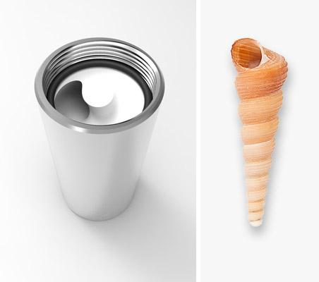De Turritap. Het linker model is voor huishoudelijk gebruik. Je schroeft het eenvoudig op je kraan. Er zijn grotere modellen beschikbaar voor bedrijven. Bron: www.watiswater.nl
De afgebeelde Turritap is de huishoud-versie: het is een uitstroomstuk van metaal (5 cm lang) dat gemakkelijk op de kraan kan worden geschroefd. Het kraanwater wordt daarmee in de schroefbeweging of vortexbeweging gebracht. Mijn huisgenoten waren verrast door de 'natuurlijke' smaak van dit water, ze zeiden dat de smaak ‘zoeter’ is. Latere modellen worden van kunststof gemaakt en zijn groter en meer op de industrie gericht.
Opnieuw: wat betekent vitaal?
In 4.1 concludeerden we dat gevitaliseerd water een hoge interne coherentie van energie en informatie heeft, wat bijdraagt ​​aan de gezondheid van die plant of dat dier. Pangman en Evans suggereren dat alleen wanneer de elementen geordend zijn, zij de stroom van energie en informatie in stand houden die nodig is voor het bestaan ​​van leven. Deze vorm van ordening (of interne organisatie) verwijst naar een regelmaat in ordening van moleculen, zoals je ook vindt in kristallen - opgebouwd met herhaalde geometrische patronen. Interessant is dat dergelijke ‘vloeibare kristallen’ in staat zijn signalen op te vangen, te versterken en te geleiden. Veel levende weefsels en delen van een cel worden nu beschouwd als vloeibare kristallen, dus regelmatig geordend als een kristal en toch vloeibaar. Op deze manier zijn enkele kwantumbiologen ertoe gekomen om het leven zelf te definiëren als het vermogen van een organisme om de vloeibare kristallijne toestand te behouden.
We kunnen nu de definitie van vitaal water iets beter formuleren.
Vitaal water is intern coherent en geometrisch gestructureerd, het kent ‘geheugen’, ondersteunt de stromen van energie en informatie, het geleidt signalen en vergemakkelijkt interne communicatie in levende wezens. Het is in staat tot zelfordening, kan energie en informatie vasthouden en is gevoelig voor magnetische velden en intentie. Het ondersteunt de vitaliteit van plant, dier en mens die het opnemen. En de smaak is aangenamer.
Het is interessant om de visie van Voikov nog even in herinnering te brengen. ‘De interne coherentie van water kan door bewustzijn worden beïnvloed’. Dit zou ik wel in de definitie willen verwerken maar het is belangrijker om het verderop te bespreken als vitalisatie-techniek.
Niet vitaal water zouden we nu ook beter kunnen definiëren. Zulk water is bulk-water, het is intern niet coherent maar chaotisch, kan minder informatie en energie vasthouden en geleidt signalen slechter. Bovendien lossen verschillende stoffen er minder gemakkelijk in op. Het ondersteunt nauwelijks de kiemkracht. Het stoort de interne communicatie in levende wezens. Het is minder gevoelig voor intentie en het smaakt niet aangenaam.
En de meeste boeren werken nog steeds met dergelijk bulkwater. Dit nieuwe begrip van water suggereert ook dat water vervuild kan zijn met ongezonde structuren in hun clusters of met negatieve informatie die de stroom van energie en informatie in levende wezens verstoort. Veel van het water dat we uit de kraan tappen draagt ongezonde informatie die niet kan worden gemeten met de gebruikelijke chemische en fysische technieken van drinkwaterbedrijven. Denk bijvoorbeeld aan restanten van medicijnen. Dat water is dan sterk negatief belast.
Het vitaliseren van water is daarom van het grootste belang. Want sterk vitaal water kan de ongezonde effecten van chemische stoffen tot op zekere hoogte neutraliseren, zelfs als die restanten nog in het water aanwezig zijn.
Dan volgt mijn uiteindelijke definitie van vitaal water:
Vitaal water is intern coherent en geometrisch gestructureerd, het kent ‘geheugen’, ondersteunt de stromen van energie en informatie, het geleidt signalen en vergemakkelijkt interne communicatie in levende wezens. Het is in staat tot zelfordening, kan energie vasthouden en is gevoelig voor magnetische velden en intentie.
En deze eigenschappen hebben gunstige effecten: Vitaal water ondersteunt de vitaliteit van plant, dier en mens die het opnemen. Proevers vinden het lekkerder. Het draagt slechts weinig negatieve informatie, het neutraliseert de werking van ongewenste stoffen en het verhoogt de kiemkracht van zaden.
Water houdt van dansen
Het wordt nu interessant om ons wat te verdiepen in de technieken om water te vitaliseren. Vitalisatietechnieken omvatten een of meer van de volgende principes: ze brengen water in cyclische bewegingen of laten het 'dansen', ze werken met statisch magnetisme, elektromagnetische velden, of met geluids- en lichtfrequenties. Zelfs duisternis wordt genoemd als gunstig voor water om zijn vitaliteit te behouden. Water is ook gevoelig voor trans-materiële informatie, zoals patronen of intentie of humeur.
Onder natuurlijke omstandigheden in beken en rivieren draait en kolkt water. Zo verzamelt en organiseert het energie en ontwikkelt structuur. Stromend water kolkt als een vortex. De draaiing van een vortex produceert krachtige energetische werking. Viktor Schauberger, een van de kampioenen van de natuur in de 20e eeuw, toonde aan dat een vortex in staat is energie te verzamelen. Vortices organiseren moleculen in hun meest energie-efficiënte geometrie - die van een vloeibaar kristal. In deze vorm kan water energie en informatie opslaan. Het organiseert zich in een ‘coherent domein’.
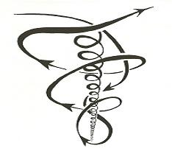 Vortex basisvorm. Bron: Dancingwithwater.com
Een kronkelende, meanderende rivier is een goed voorbeeld van vortices in actie. Als water door een rivierbed stroomt, ontstaat in het centrale kanaal van het stromende water een enorme horizontale vortex, die interacteert met talloze kleinere vortices erbinnen. Op deze manier ‘wervelt’ water in zo’n rivier zich door zijn stroming tot in een hoger energieniveau.
De bewegingen die water vitaliseren zijn vergelijkbaar met de beweging van stroming door de interne vorm van schelpen. Bijna alle schelpen draaien met de klok mee. Je kunt water ritmisch laten bewegen met behulp van bepaalde stroomvormen, die natuurlijke patronen in beken of schelpen nabootsen. Dergelijk water verbetert zijn energetische eigenschappen. Het geleiden van water door dergelijke natuurlijke vormen is het basisprincipe achter de schelpvormige Turritap. Zoals gezegd, je brengt het water in een vortex-beweging zoals je die ook vindt in een meanderende rivier.
Een heel andere techniek brengt water ook in een ritmisch draaiende beweging die ook op een vortex lijkt. Het is geïnspireerd op de bewegingen van een vis. Het werkt met een heel speciale vorm van een schroef onder een bootje. Deze bijzondere vorm heet oloïde. Het mechanisme brengt water in een ritmische en draaiende beweging die duidelijk effecten oproept. De techniek levert goede ervaringen met het reinigen van vervuild water in vijvers en meren. Het werkt ook als water met mest vervuild is.

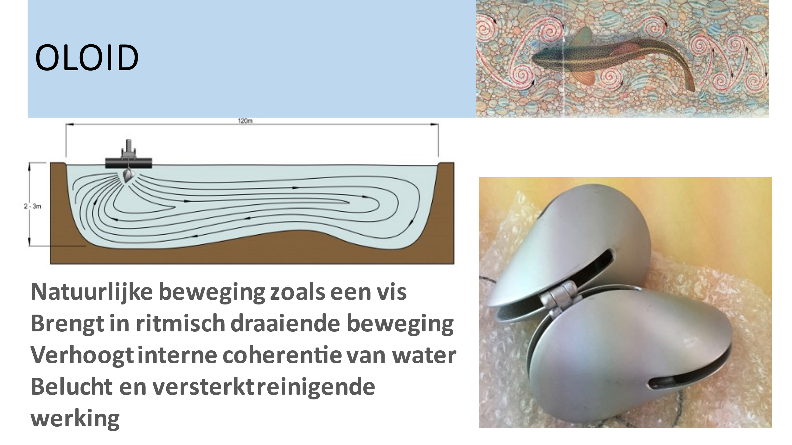
Natuurlijke beweging als vis, brengt water in ritmisch draaiende beweging.
Verhoogt interne coherentie.
Belucht en versterkt reiniging.
Een bootje met twee oloïd-schroeven blijkt water in aan natuurlijke beweging te brengen en dat brengt reiniging van het water. De oloïde techniek is ontwikkeld door de Paul Schatz Stiftung en geïnspireerd op de bewegingen van vissen.
Water reageert op elektromagnetische velden
Elektromagnetische velden worden gegenereerd door elektrische stroom die door koperdraadspoelen stroomt. Deze elektromagnetische behandeling wordt in de praktijk bijvoorbeeld gebruikt om de stank in waterleidingen van een papierfabriek in België te voorkomen. Hoe zou dit kunnen werken? De elektromagnetische invloed maakt de geurmoleculen waarschijnlijk gladder of kleiner en houdt ze in oplossing. Sommige specifieke moleculen zullen minder samenklonteren.
Wanneer water zich binnen een elektromagnetisch veld bevindt - zelfs een zeer zwak veld - zullen ook de opgeloste bipolaire moleculen en ionen erin zich heroriënteren. De wisselstroom van ons elektriciteitsnet is schadelijk voor water. Het zorgt ervoor dat de polen voortdurend worden omgeschakeld en het warmt het water lichtelijk op. Als water daarentegen in een gelijkstroomveld of binnen een statisch magnetisch veld wordt geplaatst, lijnen de moleculen zich ook op en kunnen ze een herhalend patroon vormen, een regelmatige structuur, met vloeibaar kristallijne eigenschappen. En het water warmt niet op.
Sommige technieken passen elektrodynamische frequenties toe. Hier gaat het niet om een ​​elektromagnetisch veld op zich, maar om de frequentie van een elektromagnetisch signaal.
Wanneer cyclische bewegingen (zoals een vortex) samengaan met zwakke elektromagnetische krachten, krijgt water een vloeibare-kristallijne structuur. Als beide krachten samen langere tijd aanwezig zijn, bereikt het water een coherente toestand waarin moleculen samenwerken. Met andere woorden, het water kan zijn vloeibaar-kristallijne structuur behouden, zelfs wanneer het uit het elektromagnetische veld wordt verwijderd. Het blijft zo vitaal.
Geluid en Licht
Geluid en kleur - beide golfverschijnselen - beïnvloeden ook water. Water kan worden beïnvloed door geluidsfrequenties uit muziek, drummen, geluiden van vogels en krekels, enz. Het kan ook lichtenergie van de zon opnemen en dragen. Geluids- en lichtfrequenties initiëren energiestromen, die water helpen zijn vloeibaar-kristallijne vorm te behouden.
Duisternis
Als licht water kan beïnvloeden, kan het ontbreken van licht ook belangrijk zijn. Sterke hitte en licht zijn twee van de ergste vijanden van water, aldus Schauberger. Te veel zonlicht ontneemt het energetische voordeel dat water heeft opgedaan in de koelte van de ondergrond. Hoe langer water in de zon staat, hoe minder energie het heeft - vooral als het stil blijft staan. Alleen in afwezigheid van zonlicht, in de koele en donkere omstandigheden binnen de aarde, wordt water volledig ‘volwassen’. Deze ontdekking verklaart waarom de Grander-technologie 'origineel' water uit diepe (donkere) bronnen gebruikt om kraanwater te informeren en te vitaliseren.
Water dat is blootgesteld aan de combinatie van harmonieuze vortices, zwakke elektromagnetische velden, natuurlijk geluid en indirect licht, kan energetisch geoptimaliseerd worden. Het is dan gevitaliseerd.
Trans-materiële technieken
Verschillende 'trans-materiële' of informatieve technieken zoals patronen of intenties kunnen ook invloed hebben op de structuur van water. Masuru Emoto probeerde dit te laten zien met zijn foto's van ijskristallen van water dat is blootgesteld aan gezonde of ziekmakende omstandigheden. Hij beweert ook dat de kracht van gedachten de structuur van water kan veranderen. Hoewel zijn foto's veel cynisme ontmoeten, kan er wel enige waarheid in zitten, omdat de elektromagnetische velden van de omgeving of van de gedachten en het hart van mensen een bepaalde invloed kunnen hebben op de structuur van water, zoals we hierboven al beschreven. Bovendien bevestigt ander cymatica-onderzoek (hoe patronen worden beïnvloed door geluidstrillingen) deze observaties. Bijvoorbeeld hoe geluidstrillingen vorm geven aan zandpatronen (werk van de Duitse fysicus en musicus Ernst Chladni), of het vergelijkbare werk van de Zwitserse pedoloog Hans Jenny.
Een van de eerste vitalisatoren op de markt is afkomstig van Grander. Hun technologie is grotendeels geïnspireerd op de ideeën van Schauberger. Geen stoffen worden overgedragen in deze techniek, het werkingsprincipe van deze vorm van vitaliseren is ordening door nabijheid van het elektromagnetisch veld van vitaal water. Je zou het een vorm van inductie kunnen noemen. Dit fenomeen kan waarschijnlijk worden verklaard als 'overdracht van orde of informatie'. Bij de Grander-technologie is de bron van informatie speciaal 'oud' en diep water dat hoge levensenergie vertoont en de informatie van perfecte orde draagt. Je kunt je voorstellen dat deze overdracht plaatsvindt als je weet dat water gevoelig is voor zwakke elektromagnetische velden en in staat is die informatie een tijdje vast te houden. Een fles (nr. 1) met 'oud' Grander-water stond naast een afgesloten fles (nr. 2) met niet-gevitaliseerd water. Na slechts een paar dagen had het water in fles nr. 2 de informatie van het oude water gekopieerd en was het gerevitaliseerd, zij het in mindere mate. Omdat de elektromagnetische invloed zwakker wordt op grotere afstand, moeten de flessen dicht bij elkaar staan: in nabijheid.
Grander-technologie wordt inmiddels over de hele wereld gebruikt, in Europa, China, Australië, Chili, Brazilië, Noord-Amerika en Zuid-Afrika. Boeren melden dat het voedsel dat ermee geteeld is verser blijft, beter smaakt en langer houdbaar is, het zorgt voor sterkere gewassen en mooie bloemen, het bespaart schoonmaakmiddelen, het water kan worden gerecycled naar de natuur en dieren voelen zich aangetrokken tot het water.
Een Grander-apparaat in een mestopslagtank produceert mest van hogere kwaliteit, met een hoger ammonium-stikstofgehalte en een lager nitraatgehalte. Omdat ammoniak beter oplost in vitaal water ervaar je minder geurhinder, tenminste als er voldoende zuurstof in de mestfaciliteit aanwezig is (aldus Annette van der Knaap). Annette van der Knaap heeft op verschillende melkveebedrijven in Nederland gezien dat je er de opgebouwde ‘vaste koek’ in en bovenop drijfmest los mee maakt en dat het de kwaliteit van de mest verbetert door afbraak van de onverteerde delen door de bacteriën . Van der Knaap plaatste de apparatuur voor experimenten bij meer dan 35 boeren. Slechts 5 boeren konden geen verschil zien en bedrijven die al goede mest hadden zien sowieso minder grote verschillen. Bij een van de boeren is het experiment twee jaar lang gevolgd en bracht het maisland met gevitaliseerde mest 40% meer op. De maiswortels bleken veel sterker ontwikkeld te zijn. In een droog jaar bleek de opbrengst met onbehandelde mest veel lager en met Grander-drijfmest veel hoger! Vitalisatie van mest heeft uiteindelijk effect op de vitaliteit van de bodem. Annette geeft nog een belangrijke tip: Een slimme elektriciteitsmeter verziekt de werking van een Grander apparaat. En je moet het ook niet naast je elektrische melkmachine zetten … Dat zijn vormen van inductie die je beter kunt vermijden.
Een nieuwe informerende techniek komt van Vortex Vitalis. Een plaat is dan geladen met bepaalde sterk ordenende informatie. De informatie van de geometrische patronen wordt dan overgenomen door water dat je er aan blootstelt. Deze techniek bespreken we verder in het volgende hoofdstuk.
Vitalisatie verandert de kwaliteit van water, ordent het en informeert het.
Die magnetische, elektromagnetische en elektrodynamische vitalisatietechnieken verwijzen naar bekende natuurkundige verschijnselen. Niks esoterisch aan, maar je moet er wel even aan wennen. Methoden gebaseerd op wervelende en trans-materiële principes van vitalisering hebben ook een niet-materiele component. Ze 'informeren' en creëren 'orde'. Daar moet je misschien wel iets meer aan wennen.
Het is belangrijk om te beseffen dat sommige vitaliseringstechnieken een menselijke of technische invloed kunnen hebben. Geen enkele vitalisator is vrij van intentie. Dit betekent dat in sommige gevallen ongemakkelijke omstandigheden kunnen ontstaan nadat een bepaalde watervitalisator is geïnstalleerd. De informatie in het apparaat is dan mogelijk niet in harmonie met je persoonlijke bio-veld. In dat geval kun je het beter verwijderen.
4.4. Aqua4D, het beïnvloeden van water met magnetische velden
Nu een prachtig voorbeeld van een zeer succesvolle techniek van vitalisatie van water. In de woestijn van Rajasthan in India is het droog en bevat water veel mineralen, waaronder behoorlijk wat zouten. De Aqua4D-behandeling had er verschillende gunstige effecten op het water en op het bevloeide gewas. Het verhoogde het kiempercentage van het zaad van 40 naar 100%. Het water drong beter door in de kleine capillairen in de grond. De planten ontwikkelden meer kleine harige wortels, terwijl ze normaal gesproken eerder houtachtige wortels vormden. Gewassen in licht zilte grond groeiden beter. De behandeling verminderde aanzienlijk de schade door nematoden. Er bleek nog een technisch voordeel: de irrigatiepijpleidingen hadden minder aangroei van kalkaanslag en bleven schoon. Deze resultaten blijken uit onderzoek in Tunesië en India en elders.
In Nederland zijn ook groentekwekers, fokbedrijven en bloementelers met Aqua4D begonnen. Bijvoorbeeld, een grote chrysantenkwekerij in Naaldwijk (NL) heeft de grond in hun proefcompartiment 33 maanden niet gestoomd. Dit betekent dat ze geen ernstige problemen meer hebben met nematoden. Aqua4D is ook effectief in de bouwtechnologie en de veeteelt. Investeringen worden meestal binnen 1 of 2 jaar terugverdiend. Genoeg redenen om deze techniek wat dieper te verkennen. Importeur in Nederland is Lescrauwaet.
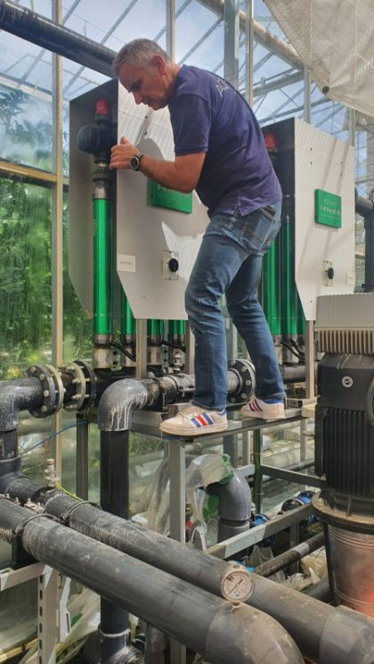 Een recente installatie van Aqua4D waterbehandeling. Water stroomt door de verticale groene buizen en komt er vitaal uit. Bron: Aqua4D.

De ritmes van het leven
De uitvinder van Aqua4D, de Zwitserse civiel ingenieur - en gitarist - Walter Thut, was bereid te onthullen hoe hun vitaliseringstechniek werkt. Hij had de juiste frequenties voor de waterbehandeling berekend. Hij combineerde daarvoor de kwantumtheorie met de wetten van muzikale harmonie. Thut realiseerde zich dat je met relatief weinig moeite grote effecten kunt bereiken. Denk bijvoorbeeld dat je op een schommel zit en iemand je op het juiste moment een klein duwtje geeft, waardoor je hoger en hoger gaat. Een regelmatig zetje op precies het goede moment brengt je dan tot grote hoogte. Als je levensprocessen blootstelt aan passende ritmische impulsen (zoals muziek) kunnen ook interne natuurlijke ritmes worden versterkt. Dat principe werkt ook bij water.
Thut herkende ritmische impulsen in allerlei levensprocessen. Het ritme van het hart en de ademhaling bij mensen. Hij herkende de kosmische ritmes van dag en nacht, van de maancyclus met eb en vloed, van de 11-jarige regelmaat in uitbarstingen van zonnevlekken. Hij identificeerde ritmes in de microkosmos en in de macrokosmos. En wat is een ritme anders dan een frequentie? Elke elektron, elk atoom of molecuul heeft zijn eigen massa, zijn specifieke frequentie en dus zijn eigen ritme. In alle processen in de natuur, zegt Thut, is de frequentie van het elektron het belangrijkst, omdat het voorkomt in alles. En het fascinerende is dat water trilt in harmonie met de frequentie van het elektron, maar dan wel 15 octaven lager! Dit betekent dat ze elkaar kunnen versterken wanneer ze ‘in sync’ resoneren.
De Aqua4D-techniek beïnvloedt het water met de specifieke frequenties van zuurstof en koolstof. De frequentie van trillingen is belangrijk, maar ook hun intensiteit, oftewel de amplitude. De intensiteit van trillingen bij mensen is laag en subtiel in vergelijking met de intensiteit van de technische frequenties om ons heen, die neigen de natuurlijke frequenties te verstoren. Thut vergelijkt het frequentieveld van ons lichaam met een klein orkest dat moet spelen tegen het lawaai van een drilboor. Daarom lijdt ons lichaam vaak wanneer het wordt blootgesteld aan technische elektromagnetische stralingen van internetverkeer, mobiele communicatie netwerken en elektriciteit om ons heen. Sommige mensen zijn gevoeliger of allergisch voor stralingen dan anderen, dus de eigenschappen van de ontvanger zijn ook belangrijk.
Het berekenen van de frequenties
Hoe vond Thut de juiste frequenties om de eigenschappen van water te optimaliseren? De kwantumfysica bood hem de helft van het antwoord. Hij redeneerde als volgt. Elke massa heeft zijn eigen frequentie. Elk deeltje of element heeft zijn specifieke golflengte λ. De basisformule werd geleverd – ontdekt - door de kwantumfysicus Louis de Broglie. Hij koppelde de energieformule E = m x c² van Einstein aan de energieformule E = h x f van Planck: E = mc² = h x f. Op deze manier kon hij gemakkelijk de frequentie f afleiden uit de massa m van elk atoom, omdat de lichtsnelheid c en de constante van Planck h constanten zijn. Voor klassieke natuurkundigen is dit vloeken in de kerk. Je mag volgens hen die twee vormen van E niet aan elkaar gelijk stellen. Maar als je dat – met De Broglie en met Thut – toch doet, dan werkt het in de praktijk wel degelijk. Jammer voor de klassieke theorie.
De andere helft van zijn antwoord kwam van de wetten van muzikale harmonie voor staande golven. Frequenties zijn in harmonie met elkaar als ze precies één of meerdere octaven hoger of lager trillen. De onderstaande afbeelding laat zien hoe golven 1 en 2 en 3 zich bevinden tussen twee vaste punten, ze passen precies in dezelfde ruimte van lengte L, hoewel ze verschillende golflengtes hebben. Het zijn staande golven. In die situatie zijn ze in harmonie, ze versterken elkaar. De verhouding tussen deze golflengtes van staande golven is precies een verhouding tussen gehele getallen, omdat alleen hele golven in die specifieke ruimte kunnen bestaan. Van dit feit wordt gebruik gemaakt om je piano te stemmen en om harmonische frequenties te berekenen.
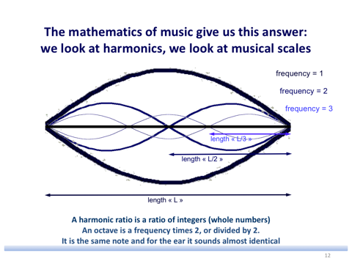
De muzikale wet van de harmonie. Alleen hele staande golven kunnen in harmonie meetrillen in dezelfde ruimte L. De verhouding tussen de golflengten kan altijd uitgedrukt worden in hele getallen omdat alleen een hele golf er precies in past. Bron: Thut, pers.comm. (2016).
Thut gebruikte deze universele wet van muzikale harmonie om de frequenties van alle elementen in het Periodiek Systeem van Elementen om te zetten naar frequenties die we kunnen horen. Hij rekende alle frequenties om tot ze pasten in een basisoctaaf. Hij deelde de zeer hoge frequentie van elk chemisch element zoveel keer door twee totdat die trilling hoorbaar werd in hetzelfde basisoctaaf van ongeveer 250-500 Hz. Dit rekenwerk wordt octaveren genoemd. Omgekeerd verdubbelde hij de zeer lage kosmische frequenties, zoals van eb en vloed, of van de cyclus van de maan om de aarde, net zo vaak totdat het ook hoorbaar werd in datzelfde basisoctaaf. Dat proces van halveren (van rechts naar het midden) en verdubbelen (van links naar het midden) is afgebeeld in de onderstaande figuur.
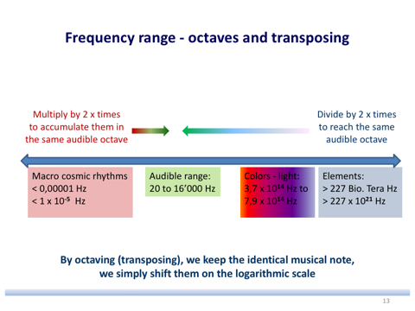
Het octaveren: een van de wetten van muzikale harmonie toegepast op het berekenen van de hoorbare frequenties van elk element in het Periodiek Systeem van Elementen (op de afbeelding beweeg je dan van rechts naar het midden, je deelt je de hoge frequentie steeds weer door 2 totdat het hoorbaar wordt in het basisoctaaf). Thut berekende ook de hoorbare resonantie van enkele kosmische ritmes (van links naar het midden beweeg je van de lage frequentie tot in het hoorbare domein door steeds met 2 te vermenigvuldigen). Bron: Thut (pers.comm. 2016).
Deze berekeningen met behulp van octaven hebben hem geleid tot een compleet basisoctaaf van frequenties van alle elementen, van sommige moleculen en van de cyclische bewegingen van zon, aarde, maan en planeten. Al deze berekende frequenties heeft hij omgerekend tot een specifieke muzikale toon in datzelfde basisoctaaf. Alle tonen samen vormen zo een volledig hoorbaar octaaf van G-G'. Elke toon is een gekleurde verticale balk. Thut heeft dat mooi ondergebracht in een heel overzichtelijk schema: de 'Table with elements and molecules' hieronder. Voor alle harmonische akkoorden wordt de 'harmonische ratio' aangegeven als verhouding van gehele getallen, die integers worden genoemd.
Giftige elementen zijn niet-coherent, gezonde elementen zijn coherent met harmonische ratio's.
Toen Thut zijn overzicht bestudeerde, vielen hem bijzondere aspecten op, die zijn vertrouwen in zijn ontdekking versterkten. Bijvoorbeeld, de tonen van giftige elementen zoals lood Pb en kwik Hg, komen niet overeen met enige harmonische ratio. Hetzelfde geldt voor nitraat NO₃ en zuivere fosfor P. Daarentegen bevatten veilige implantaten in tanden en kiezen, elementen die niet door het lichaam worden afgestoten zoals goud Au of platina Pt en die vind je bijna precies in D, bij een harmonische ratio van 3/2 vindt. Een ander opvallend aspect is dat water en het elektron harmoniseren in dezelfde toon A, met de harmonische ratio van 9/8. In een andere tabel liet hij zien dat ook de toon van de maan in A resoneert.
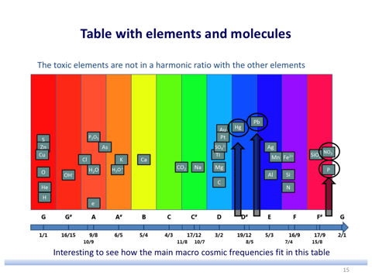De 'muzikale' tabel van het Periodiek Systeem van fysische elementen. De drie verticale pijlen geven aan hoe lood Pb, kwik Hg, fosfor P en nitraat NO3 niet netjes samenvallen met enige harmonische ratio, en geen van deze stoffen is gezond voor ons lichaam. De afbeelding toont ook water H₂O en het elektron (e) die resoneren op de toon A met de harmonische ratio van 9/8. Bron: Thut, persoonlijke communicatie (2016).

Kosmische ritmes kunnen 'in sync' zijn met elementfrequenties
Boeren en tuiniers die rekening houden met de cycli en energie van de zon, de maan of planeten, kunnen een verklaring vinden in het werk van Thut. Deze kosmische ritmes kunnen in harmonie zijn met mineralenfrequenties de resoneren met dezelfde hoorbare toon in het basisoctaaf. Misschien bedoelden de oude mensen dit toen ze zeiden: Zo boven, zo beneden. Het maanritme, de frequenties van water en van het elektron, trillen harmonieus in toon A en versterken elkaars golven.
Aqua4D behandelt water met een combinatie van de frequenties van koolstof C en zuurstof O onder gelijkstroom (DC). Ze hebben gekozen voor koolstof en zuurstof omdat deze samen met waterstof belangrijk zijn in alle levensprocessen. De elementen koolstof (toon in D) en zuurstof (toon in G) vormen samen een muzikale kwint. Interessant is dat ze ook harmoniseren met de rotatie van de aarde en de getijden (ook in toon G) met een verhouding van 1/1. Dus deze externe kosmische frequenties zouden ook harmoniëren met innerlijke plantprocessen.
Het is een interessante conclusie dat de natuurlijke wereld kan worden beschouwd als een elektromagnetisch organisme, trillend bij lage intensiteiten en met allerlei harmonische structuren en samenhangende resonantiefrequenties. Het resoneert met de oude overtuiging dat het heelal voor ons ‘hoorbaar’ was als de Muziek van de Sferen.
Hoe werkt deze water vitalisatie technologie?
Thut verwijst naar verschillende kenmerken van water. Clusters van dipoolwatermoleculen kunnen gedurende enige tijd informatie vasthouden. Water heeft een hoge elektrische geleidbaarheid en is magnetisch gevoelig. De structuur van water kan vrij gemakkelijk worden beïnvloed met een elektromagnetisch veld met gelijkstroom. De afbeelding 'How does it work?' toont een Aqua4D-apparaat met twee ingebouwde magneten die de structuur van het water veranderen.
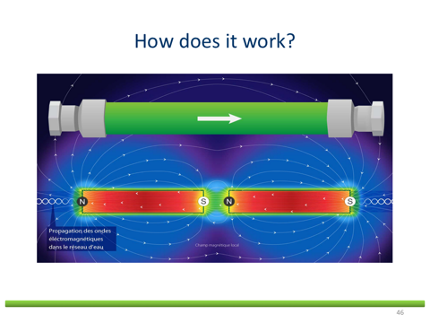Vereenvoudigde afbeelding van het magnetische apparaat voor Aqua4D-waterbehandeling. De groene buis sluit je aan op de waterleiding. In de groene buis bevinden zich twee magneten (eronder in rood afgebeeld). De dubbele magneet is nodig om de aangepaste eigenschappen van het behandelde water over de lange afstanden in irrigatieleidingen te behouden. Bron: Thut, persoonlijke communicatie (2016).
Wat zie je dan aan het water? De veranderingen in de structuur van het water worden getoond in het onderstaande diagram. Aan de linkerkant de meer chaotische structuur van onbehandeld water en aan de rechterkant de meer regelmatig geordende structuur van magnetisch behandeld water. Let op de kleinere clusters in het behandelde water en zijn hogere 'orde'.
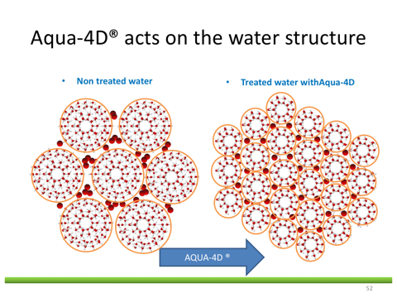
De Aqua4D-behandeling van water resulteert blijkbaar in iets kleinere clusters van water, waardoor het meer 'vloeibaar' en minder 'taai' wordt. Het kan gemakkelijker kleine poriën binnendringen. Bron: Thut, persoonlijke communicatie (2016).
De woorden van Voikov en Thut verschillen, maar de inzichten lijken sterk op elkaar. Thut spreekt van clusters van geordend water, waar Voikov spreekt van coherente domeinen.

4.5. Onverwachte steun voor de inzichten van Thut
Ik vond de aanpak van Thut direct al sterk. Maar ik was buitengewoon verrast toen ik onlangs een degelijk onderzoek onder ogen kreeg dat exact aansluit op het werk van Thut. De twee totaal onafhankelijke werkwijzen trekken namelijk exact dezelfde conclusies over de regelmatige afwisseling tussen gezonde en ongezonde frequenties voor levensprocessen.
Twee Nederlandse wetenschappers Meijer en Geesink hebben een grondige analyse gemaakt van alle beschikbare literatuur over de invloed van elektromagnetisme (EM) op levensprocessen. Ze beoogden daarmee een “helicopterview” van dit verschijnsel te verkrijgen. Hun werk is een soort van patroonherkenning, een patroon dat je niet in de afzonderlijke artikelen kunt vinden. Het heet dan ook een meta-analyse. Hun werk leverde belangwekkende conclusies op over deze samenhang van coherente informatie in het universum, niet alleen in water.
Meijer en Geesink formuleren hun vinding als volgt: veel fysische en levensprocessen in de natuur worden aangestuurd door de coherente informatie die vastgelegd is in een breed spectrum van discrete staande EM golven (die je kunt beschouwen als een weefsel van muziektonen), met een fractale ordening. Dit spectrum van staande golven bleek geordend te zijn volgens een harmonisch verhoudingspatroon, een patroon dat zij gedoopt hebben als Generalized Music Code (GMC). Deze serie van frequenties – en hun harmonische boventonen - blijkt in het hele universum van groot tot klein voor te komen als een soort kwantumcode. Informatie en Energie zijn daarbij intrinsiek verweven in frequentiepatronen en golfvormen. Daarbij worden energie en informatie gedragen in discrete golven, zeg maar de tonen in de muziek.
De harmonische combinatie van de betreffende tonen kan in principe de basis vormen voor een spectrum van diverse ‘melodieën’. Deze denklijn past in het mathematische kader van de muziektheorie. Dit geheel van interacterende staande golven in complexe vorm leidt, in hun opvatting, tot de integrale muziek van de natuur. Deze term is niet alleen een poëtische weergave van een muzikale ziel, maar ook een natuurkundige beschrijving van de levende werkelijkheid. Een belangrijke drager van dit stelsel van interacterende golfpatronen is volgens hen het eerdergenoemde nulpuntsenergieveld [zero-point-energy field] dat centraal staat in de kwantumfysica. Dat veld wordt gezien als een soort fundering of informatieve bron van de werkelijkheid.
Mathematische en Muziektheoretische Basis van de Levende Natuur
Ook Geesink &Meijer presenteren het door hen gevonden frequentiebandenpatroon als een 12-tallig toonstelsel (gebaseerd op het octaaf van 7+5 hele tonen). Hun ‘basisoctaaf’ zie je in figuur ‘Distribution Pattern of Life-compatible (green) and Detrimental (red) EMF-frequencies’ hieronder. Dat 12-tallige patroon is bekend uit de muziek.
Het basisoctaaf van Meijer&Geesink. Een octaaf met 12 duidelijk gescheiden EM-frequentiebanden met hun gemiddelde trillingswaarden in Hz in het basisoctaaf van ca. 250 - 486 Hz. Elk punt representeert de gebruikte EM-frequentie in elk van de ruim 600 onderzochte publicaties. De voor levensprocessen gunstige 12 basis-frequenties (groene punten ‘Life-compatible’) blijken duidelijk te onderscheiden zijn van de ongunstige frequenties (‘detrimental’). Voor de overzichtelijkheid zijn beide patronen over dezelfde Y-as gespreid [25].
Een toevalstreffer dat ook Thut met diezelfde twaalftonige toonladder werkte. Maar Geesink en Meijer leveren er ook een wiskundige formule bij. De frequenties zijn eenvoudig uit te rekenen met een vergelijking die bekend is uit de muziektheorie en die in feite al bij Pythagoras bekend was. Deze rekenwijze uit de muziektheorie maakt het mogelijk om alle frequenties (via hun harmonische resonantie) samen te vatten in een basisoctaaf van 12 tonen in het hoorbare domein tussen de 250 en 500 Hz.
De harmonische frequentieschalen van alle verschijnselen - fysiek en biologisch - blijken ‘samengevat’ te kunnen worden in een muzikaal octaaf met 12 EM-frequentiebanden. Twaalf tonen – verstrengeld op meerdere schalen en dus met al hun boventonen en ondertonen – lijken bepalend voor zeer veel levensprocessen. De muzikale wetten verrijken dus de huidige natuurkundige inzichten om levensverschijnselen dieper te doorgronden.
Het meest bijzondere van hun meta-analyse van de literatuur is dat de afwisseling van leven-bevorderende frequenties en leven-verstorende frequenties precies overeenkomt met het rekenwerk van Walter Thut. De resultaten van de Aqua4D technologie in de praktijk bevestigen de meta-analyse van de wetenschappelijke literatuur door Geesink&Meijer. En de meta-analyse van Geesink&Meijer bevestigt het denkwerk van Thut. Dit is een stevig hart onder de riem van hun moedige werk. Ik heb de heren dus met elkaar in contact gebracht en ze waren verguld van elkaars werk.
4.6. Relevantie en perspectieven
Water is cruciaal voor al het leven. Water is bipolair. In clusters of in coherente domeinen of in de vormen van vortex-bewegingen draagt het informatie. Het is gevoelig voor licht, geluid, magneten, frequenties en zelfs intentie. Veel vragen blijven nog onbeantwoord, maar het lijkt belangrijk voor de mensheid om het beter te begrijpen, om water en leven te bestuderen vanuit het perspectief van golven, energie, informatie en ordening. Het is ook relevant om de betekenis van vitalisatie van water te begrijpen. Sommige technieken die op de markt worden aangeboden, kunnen gebaseerd zijn op pseudo-wetenschap of niet passende intenties, maar andere technieken zijn zeker de moeite waard om verder te onderzoeken. Hun werkingsprincipes kunnen namelijk begrepen worden met de solide elektromagnetische wetenschap die al honderd jaar beschikbaar is. Zelfs de wetten van de muziek blijken zeer zinvol om de natuur beter te doorgronden.
De invloed van intentie op het gedrag van water blijft nog wel een open vraag. Hoe zou dat kunnen werken? Is een elektromagnetische verklaring sterk genoeg? Kunnen we water, planten, dieren, ecosystemen en natuur vanuit verschillende invalshoeken benaderen en het op andere manieren begrijpen? Hebben we baat bij andere manieren van weten? Deze vragen verkennen we in het volgende hoofdstuk.

Zie ook bijlage 7E.
Bijlage 8E geeft een samenvatting van de huidige stand van de kunst in Aquaphotomics, gepresenteerd door dr. Tsenkova van de Kobe University in Japan.
De auteurs van ‘Dancing with Water, the new science of water’. www.dancingwithwater.com
Deze bewering krijgt ondersteuning in het volgende hoofdstuk.
Zie ‘Levend Water, Viktor Schauberger en het geheim van natuurlijke energie’ van Olof Alexandersson. Uitgeverij Ennsthaler Steyr 2013.
https://www.kuboid.ch/shop/nl/ en https://www.paul-schatz.ch/
Bijlage 9E meldt Oostenrijks en Russisch onderzoek dat de verandering bevestigt van de structuur van water dat behandeld is met Grander-apparatuur.
Volgens haar presentatie tijdens een Kwantumlandbouwdag op 19 november 2021. Opvraagbaar bij Marijke Kuipers van GaiaSira.
www.aqua4D.com
Tijdens een cursusdag Kwantumlandbouw in 2016. Verslag opvraagbaar bij Marijke Kuipers van GaiaSira.
Geesink J H and Meijer D. K.F. (2017 ). Electromagnetic Frequency Patterns that are Crucial for Health and Disease Reveal a Generalized Biophysical Principle: the GM scale. Quantum Biosystems, 8, 1-16
Voor de volledigheid geef ik hun rekenformule. E_{n} = ℏ ω_{ref} 2^{n} 3^{m} (2^{p}) (vgl. 2). Waarin E_{n} = Energie distributie, ω_{ref} = Referentie frequentie = 1 Hz, ℏ = Planck’s constante, n = serie van getallen met waarden: 0, 0.5, 2, 4, 5, 7, 8, -1, -3, -4, -6, -7, m = serie van hele getallen met waarden: 0, 1, 2, 3, 4, 5, -1, -2, -3, -4, -5, p = serie van hele getallen met waarden: <-4, -4, -3, -2, -1, 0, 1, 2, 3, 4, 5, 6, > +52.
Ik heb zelf de beide methoden en genoemde frequenties met elkaar vergeleken. Je kunt het vinden op www.gaiacampus.com/5g-frequenties-doorgelicht-kleine-aanpassing-maakt-ze-minder-schadelijk/

